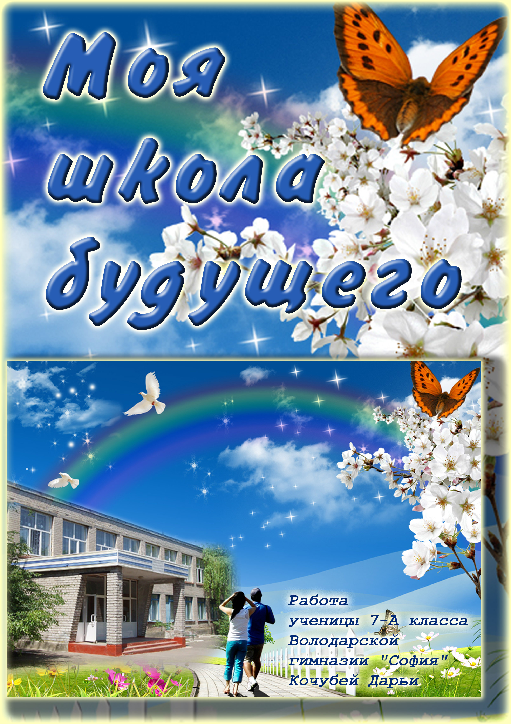
Школа – это мастерская, где формируется
мысль подрастающего поколения.
Надо крепко держать её в руках,
если не хочешь выпустить из рук будущее.
А.Барбюс
Каждый, кто учился в школе, с благодарностью вспоминает о ней. Здесь находят верных друзей, впервые проявляют свои творческие способности, терпят первые неудачи.
Задумывались ли вы когда-нибудь о том, как будет выглядеть школа будущего? Я попробую представить себе такую школу... Если через несколько десятков лет подобная школа будет существовать, то можно будет считать себя великим предсказателем.
Я считаю, что школа будущего обязательно должна быть красивой, благоустроенной, уютной. Должна быть такой, чтобы дети восхищались ею. «Через красивое – к человечному – такова закономерность воспитания», - говорил
В.А. Сухомлинский. Школа обязательно должна быть расположена в парке или около реки, так, чтобы из любого окна открывался вид на природу.
Можно будет даже объявить конкурс рисунков среди учащихся школы, а в дальнейшем использовать эти работы при разработке проекта здания. Представляете, как будет классно учиться участникам конкурса в такой школе! Оригинальное устройство естественного освещения позволяет «играть» светом, создавая внутри световые коридоры, впуская в помещение лучи солнца и заставляя их многократно отражаться от цветных внутренних поверхностей. Все корпуса, раскинувшиеся многолепестковым цветком, связаны между собой стеклянной галереей, в которой расположен зимний сад на первом этаже, и открытой террасой наверху. В просторных коридорах есть и теннисные столы, и стойки для армреслинга, и шведские стенки. Ведь так хочется на перемене сбросить энергию, накопившуюся за время уроков!
Школа как огромный муравейник: чем-то все заняты, всем весело. Один бегает, другой играет, третий, посмотрев по сторонам, не видят ли взрослые, прыгает со школьных ступенек. Никто не стоит на месте. И только звонок успокаивает ребятишек. Давайте последуем за ними и заглянем в классные кабинеты.
Классы большие и светлые, с обязательной зоной отдыха, где любой может походить босиком по оздоровительной дорожке, полюбоваться на расцветающий кактус, погладить смешного хомячка, понаблюдать за жизнью аквариумных рыбок. Парты такие, что если ученику надоело сидеть, он может работать стоя – парта, соответствующая росту, соединенная с конторкой. В классах практически нет тряпок для досок. Ведь для мультимедийных досок мел и тряпки не нужны. Но мел остался – для уроков творчества. Стены в классах не однотонные, зеленые или синие, а радостные, с рисунками, которые можно менять, как декорации в театре, в зависимости от темы урока.
А вот мы и в спортзале. Какой он огромный! Ученики и учителя могут позаниматься на модных тренажерах, поплавать в бассейне, понежиться в сауне. После тренировок можно посетить душевые кабины. А зимой к услугам учащихся – прокат лыж и коньков. Ведь у нас есть собственная ледяная арена. Все для здорового образа жизни!
Залы библиотеки занимают целый корпус. Вместо окон витражи, на стенах размещены репродукции картин известных художников. Книги и журналы по всем учебным предметам, классическая литература, современные авторы, книги печатные и мультимедийные – все в свободном доступе в читальном зале. Есть компьютеры, все читатели могут окунуться в Интернет, полистать википедию, изучить электронную версию того или иного издания, найти дополнительный материал.
Столовую даже трудно назвать «школьной столовкой» - скорее, это школьное кафе, где можно не только вкусно поесть, но и пообщаться с друзьями, послушать караоке.
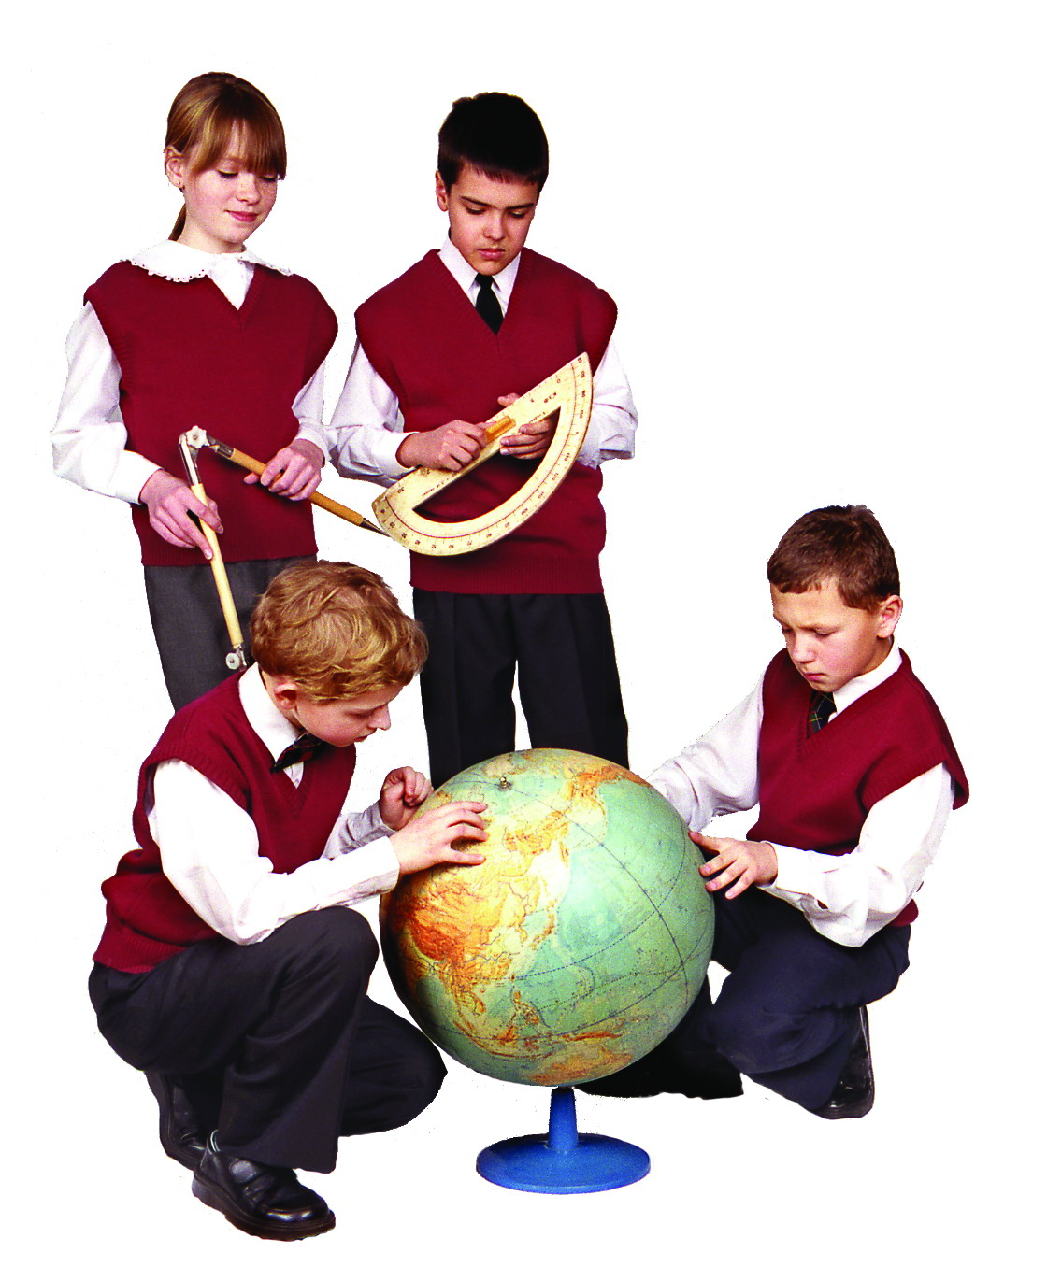
Что можно сказать про учителей школы будущего? Все они будут большими профессионалами и просто весёлыми людьми. Преподавать должны учителя, пришедшие в школу по велению души и сердца, люди интеллигентные, отзывчивые, любознательные. У учителей огромное желание работать с нами, ведь они заняты таким важным и нужным делом – воспитывают будущих достойных граждан великой страны, поэтому у них достойная зарплата. А может быть, в будущем учителей будут обслуживать персональные роботы, проверяющие горы тетрадей
Как изменятся в будущем школьные оценки? Наверняка, оценок станет больше. Ведь чем больше оценок, тем школьникам легче учиться, учителям учить, а родителям видеть, как учатся их дети. А посмотреть оценки можно будет через Интернет. На каждого учащегося в базе школы будет заведено портфолио, где с первого класса будут собираться грамоты, награды, сертификаты и благодарственные письма. Таким образом, каждый школьник сможет с первого класса накапливать свои собственные достижения. По окончании школы выпускнику будет достаточно предъявить своё портфолио при поступлении в высшее учебное заведение.
После окончания занятий дети не станут торопиться домой, так как далее их ждёт сытный обед и активный отдых. В школе будет работать множество всевозможных кружков: и спортивных, и музыкальных, и компьютерных. Каждый ученик сможет выбрать себе занятие по интересам. Если захотят, дети смогут переходить из одного кружка в другой, будут пробовать себя и в спорте, и в искусстве.
А в выходной день учителя и родители будут организовывать совместные поездки, походы, экскурсионные туры. Скорее всего, все эти мероприятия будут входить в обязательную школьную программу, тогда образование станет не только полезным, но и интересным.
СТОП!!! Где-то я это уже видела… Да! Конечно! Ведь почти всё это уже есть в нашей гимназии: и чистые светлые классы, и просторные коридоры, утопающие в зелени, и мудрые, справедливые, добрые учителя. Правда, с роботами пока что проблема. Не верите? Приходите к нам в гимназию «София», и мы вам всё покажем!
Но, может быть, не стоит отказываться полностью от сегодняшнего образования? Ведь не зря ученики наших школ во всём мире ценятся как лучшие специалисты. Может быть, грамотнее будет взвесить все «за» и «против», оставить всё хорошее, доброе, светлое и только внести коррективы в учебно–воспитательный процесс? Это, наверное, очень сложно, но мы, подрастающее поколение, очень надеемся, что нас услышат, и наши дети и внуки будут учиться в такой школе, о которой мы мечтаем сегодня.

Анкета
ФИО учащегося Кочубей Дарья Андреевна
Учебное заведение 7 кл., гимназия «София»,
пгт Володарское
Донецкой обл.
Домашний адрес ул. Ленина, д. 40, кв. 5,
пгт Володарское
Донецкой обл.
Телефон учащегося 0677646863
ФИО руководителя Ворожеева Зоя Александровна

